PHÒNG GDĐT TAM NÔNG | CỘNG HÒA XÃ HỘI CHỦ NGHĨA VIỆT NAM
TRƯỜNG TH PHÚ CƯỜNG B | Độc lập – Tự do – Hạnh phúc
––––––––––––––– | –––––––––––––––––––––––––––
PHIẾU CUNG CẤP THÔNG TIN, DỮ LIỆU
CHO CỔNG THÔNG TIN ĐIỆN TỬ
(Về công tác truyền thông)
––––––––––––––––
1. Tên đơn vị gửi: Trường TH Phú Cường B.
2. Thời gian gửi: Ngày 14/03/2019.
3. Tin thuộc loại: Hoạt động.
4. Thông tin

a. Tên tiêu đề tin cần đăng: Hội thi ẩm thực “Chào mừng QTPN 8-3”.

b. Nội dung
Thực hiện Kế hoạch số 63/KH-THPCB ngày 04 tháng 3 năm 2019 của Hiệu trưởng Trường Tiểu học Phú Cường B về kế hoạch hoạt động giáo dục tháng 3/ 2019.
Ngày 08/3/2019 Công đoàn Trường TH Phú Cường B tổ chức thi ẩm thực “Chào mừng Quốc tế phụ nữ 8-3”. Có 6 tổ khối tham gia Hội thi với các món ăn ngon là đặc sản của quê hương.
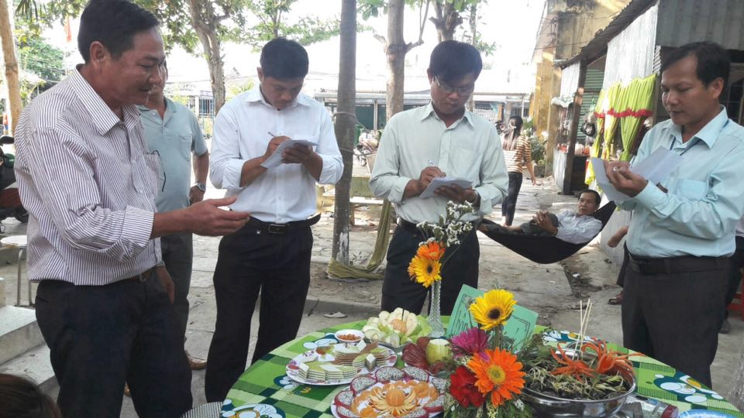
Khối 2 tham gia với món “ Cá chiên bột, gỏi óc”
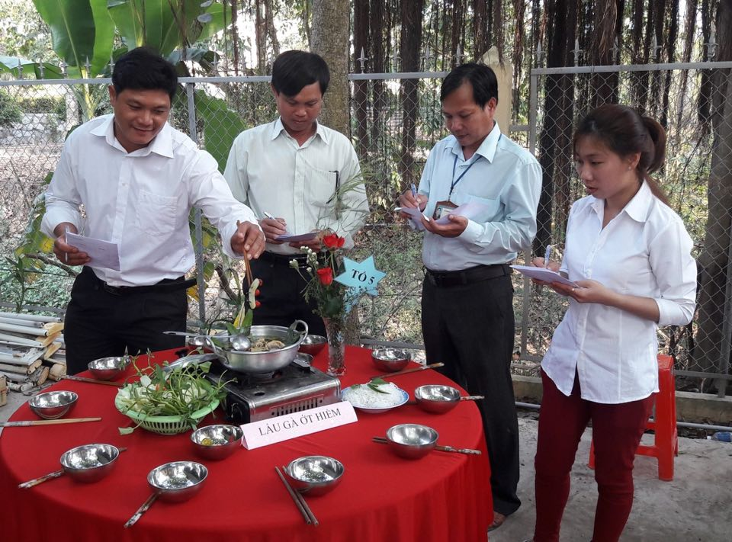
Tổ 5 tham gia dự thi với món “Lẩu gà nấu ớt hiểm”
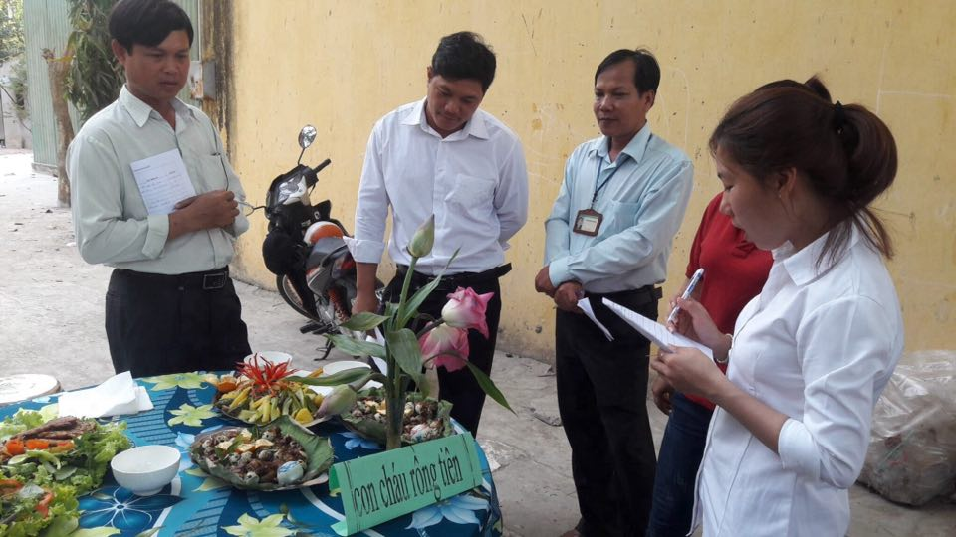
Tổ 4 tham gia dự thi với món “Con rồng cháu tiên”
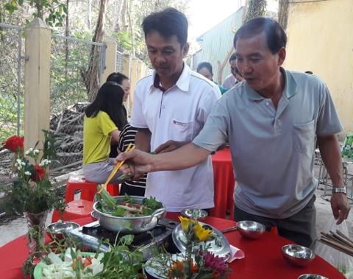
Tổ Văn phòng tham gia hội thi với món “Óc hấp sả”
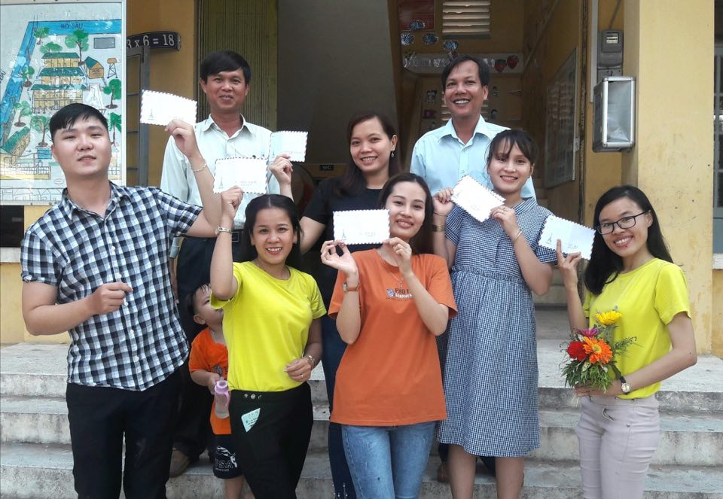
Kết quả món ăn ấn tượng nhất là khối 4, giải nhất khối 5, nhì khối 2, giải III khối 1 và giải khuyến khích thuộc về các khối 3,4 và Văn phòng.
Lê Hoàng Quân

